【选择题】

1. 与一般岩石相比较，土壤的特征是

A.比较致密 B.具有肥力，能生长植物

C.由矿物质组成 D.质地粘重，透水性差

2. 土壤肥力高低的重要标志是

A.矿物颗粒的大小 B.透水能力的大小

C.透气状况 D.有机质含量的多少

3. 在土壤形成中起主导作用的是

A.大气 B.水 C.生物 D.地形

4.人类农业生产最基本的资源是

A.土壤和气候 B.大气与水分 C.岩石与生物 D.岩石与水分

5. 成土过程开始的标志是

A.岩石在风化作用下形成成土母质

B.一些微生物和低等植物在母质上开始着生

C.草本、母本植物的着生

D.人类活动的参与

6. 人类农业活动形成的高产稳产的土壤是

A.红壤 B.水稻土 C.黑土 D.紫色土

土壤的淋溶作用与降水有着直接的关系,降水越多,淋溶层越厚。图1a是不同气候下(湿润、半干旱、干旱)的土壤剖面发育示意图,图1 b 是不同植被(森林、草原)作用下土壤剖面深度与有机质的质量百分比关系示意图。据此，完成第7、8题。

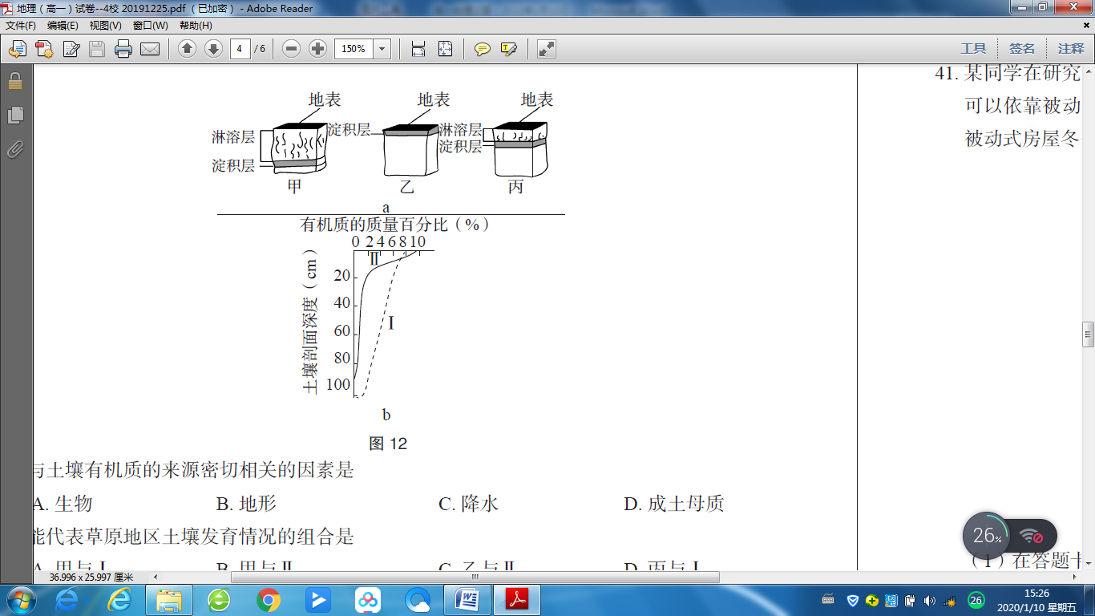

图1

7.与土壤有机质的来源密切相关的因素是

A.生物 B.地形 C.降水 D.成土母质

8.能代表草原地区土壤发育情况的组合是

A.甲与 Ⅰ B.甲与 Ⅱ C.乙与 Ⅱ D.丙与 Ⅰ

淋溶作用在土壤中普遍存在，它是指土壤中的可溶性或悬浮性化合物，随水下渗迁移或侧向迁移的过程。据此完成第9、10题。

9. 下列地区中淋溶作用较强的是

A.气候温和湿润的地区 B.土壤表层透水性差的地区

C.冰雪覆盖的极地地区 D.风沙肆虐的内陆盆地地区

10. 土壤淋溶作用的增强可能会导致

A.地下水水位下降 B.土地荒漠化加剧

C.土壤肥力下降 D.土壤盐碱化加剧